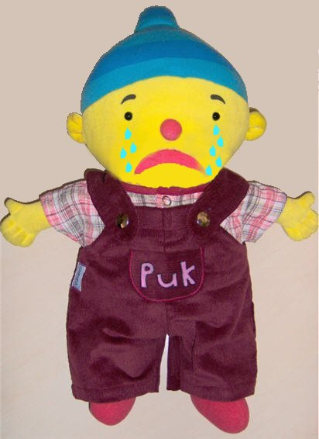

**Vrolijk Verdrietig**

**Puk huilt**

**Puk lacht**

